3 Лабораторная работа

«ВЕСЫ. ВЗВЕШИВАНИЕ»

3.1 Продолжительность работы - 3 часа
3.2 Цель работы: Ознакомиться с устройством лабораторных аналитических весов, правилами взвешивания, приобрести определенные навыки работы с аналитическими весами.

3.3 Устройство аналитических весов

В количественном анализе основным прибором являются весы, т.к. результаты анализа, выполняемого любым способом, должны быть отнесены к определенному количеству вещества. Употребляемые в количественном макроанализе весы позволяют взвешивать различные тела массой не более 100 – 200 г с точностью до 0,0001 г. Схема устройства аналитических весов показана на рис. 1. Важнейшая часть весов – коромысло – снабжено тремя призмами из агата или хорошо заклеенной стали. Средняя призма своим ребром опирается на особую, тщательно отполированную поверхность. К двум другим при помощи особых подвесок (сережек) подвешены чашки весов.
К середине коромысла прикреплена стрелка, нижний заостренный конец которой при колебании движется вдоль шкалы с делениями. Для правильной работы весов необходимо, чтобы ребра всех трех призм были строго параллельны и лежали в одной плоскости. Точность взвешивания на аналитических весах в значительной степени зависит от того, насколько
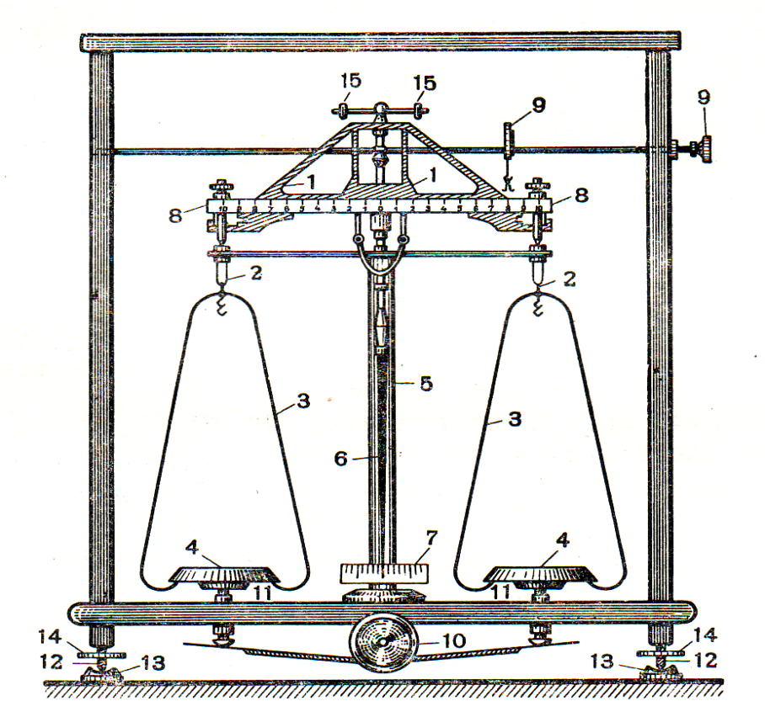
Рис.1.Аналитические весы:
1-коромысло, 2-сережки, 3-стремянка, 4-чашки, 5- колонка, 6-стрелка, 7- нижняя шкала, 8-рейка для верхней шкалы, 9-рычаг для рейтера, 10-рукоятка арретира, 11-столики арретира, 12-опоры для ножек, 13-подставка для ножек, 14-винты для ножек, 15-грузики для регулирования нулевой точки весов.

остро отточены ребра всех трех призм и насколько хорошо отполированы поверхности, с которыми они соприкасаются.
При работе весов призмы и рабочие площадки изнашиваются, и точность взвешивания понижается. Чтобы изнашивание было возможно меньшим, весы снабжены так называемым арретиром, т.е. устройством позволяющим поднимать (арретировать) весы. Когда весы арретированы, призмы не касаются соответствующих площадок. Весы, на которых в данное время не работают, должны быть арретированы.
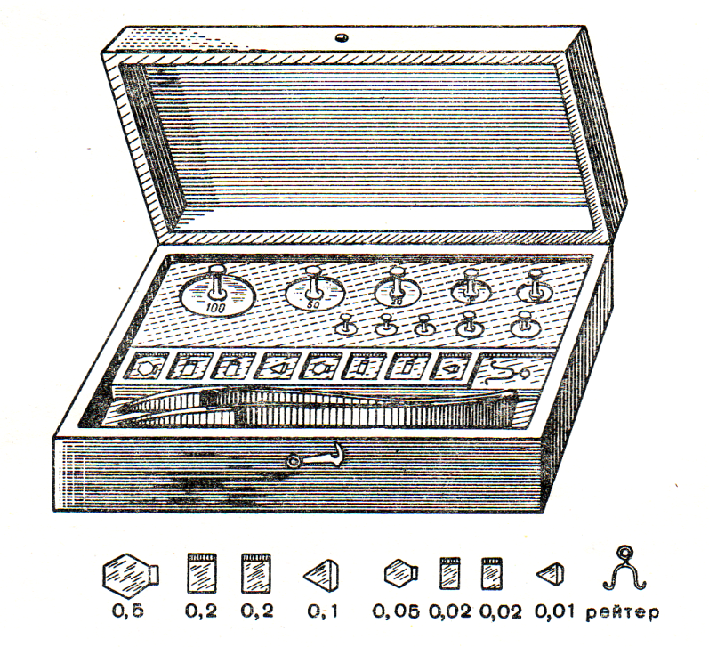
Особенно сильно изнашиваются весы от резких толчков и движений. Поэтому при работе с аналитическими весами необходима крайняя осторожность. Помещать взвешиваемый предмет и разновески на чашки весов можно только предварительно арретировав весы. Следует тщательно избегать резких толчков и при самом арретировании.
Чашки весов делают из какого-либо легкого металла, который для предотвращения Рис.2. Аналитический разновес
окисления никелируют.
Разновески для аналитических весов помещают в специальный ящик, где находится пинцет, при помощи которого берут разновески. (рис.2). Прикосновение руками к разновескам не допускается. По окончании взвешивания каждую разновеску следует обязательно класть в предназначенное для нее гнездо ящика.

3.4 Правила обращения с аналитическими весами

Приступая к взвешиванию, нужно помнить, что весы представляют собой точный физический прибор, обращение с которым требует весьма большой тщательности и осторожности. Чтобы весы не портились, и взвешивание давало точные результаты, соблюдают следующие правила:
- перед каждым взвешиванием проверять состояние весов;
- не допускать перегрузки весов выше их предельной загрузки;
- не сдвигать весов с установленного места;
- взвешивание того или иного вещества производить только в специальной посуде (на часовом стекле, в бюксе, тигле), а не помещать его непосредственно на чашку весов;
- гирьки и рейтер следует брать только пинцетом, а рейтер переставлять по шкале только при помощи крючка на рычаге для его передвижения;
- не ставить на чашку весов грязных или сырых предметов;
- перед каждым взвешиванием всегда устанавливать нулевую точку весов;
- опускать и поднимать арретир осторожным и плавным поворотом рукоятки.
- не допускать при раскачивании размаха колебаний стрелки весов за пределы шкалы 7 (рис. 1);
- проводя анализ, все время пользоваться одними и теми же весами и одним и тем же разновесом;
- при уравновешивании чашек весов дверцы весов должны быть всегда закрыты;
- накладывать груз на чашки весов (взвешиваемые предметы и гирьки), а также снимать груз с чашек весов только при арретированных весах;
- по окончании взвешивания весы должны быть арретированы, дверцы закрыты, каждая гирька уложена точно в свое гнездо футляра, а рейтер взят на крючок рычага и сдвинут в левый угол весов;
- о всех замеченных неисправностях весов доложить преподавателю.

3.5 Демпферные весы и взвешивание на них

Основная особенность этих весов заключается в том, что они снабжены воздушными успокоителями (демпферами) очень быстро устанавливающими колебания стрелки весов. Эти весы также имеют автоматическое устройство для накладывания мелких разновесок и специальное приспособление для отсчета положения стрелки (рис.3).
На правой сережке коромысла прикреплена горизонтальная планка для навешивания мелких разновесок массой от 10 до 990 мг. Эти разновески имеют вид колец. При помощи системы рычагов их навешивают на планку поворотом дисковой рукоятки, находящейся снаружи на право стороне ящика весов. Эта рукоятка представляет собой два вращающихся независимо друг от друга (в обе стороны) диска с нанесенными на них цифрами.
Миллиграммы и их десятые доли на этих весах определяются по величине отклонения стрелки. Это отклонение отсчитывают при помощи оптического приспособления со световым экраном, на котором видно увеличенное изображение микрошкалы. Экран освещается специальным осветителем, помещенным в задней стенке шкафа и автоматически включающимся при повороте диска арретира.

3.6 Техника взвешивания на демпферных весах

Задание: взвесить на весах некоторые предметы и определить точность взвешивания.

3.7 Контрольные вопросы

1 Назовите важнейшие части аналитических весов.
2 Какое условие должно выполняться при взвешивании, чтобы результаты взвешивания были правильными?
3 От чего зависит точность взвешивания?
4 Что такое арретир?
5 Как следует обращаться с разновесками?
6 Какие правила следует соблюдать при работе на аналитических весах?
7 В чем особенность устройства демпферных весов?
8 Как проводит взвешивание на демпферных весах?

